HCM-1FR阻燃型乙烯基酯鳞片胶泥
HCM-1FR 是阻燃型乙烯基酯鳞片胶泥，是针对烟气脱硫（FGD）装置而研发的系列专用鳞片类耐高温耐蚀材
料。它是由高度耐蚀、耐高温、高韧性的阻燃型酚醛环氧乙烯基酯树脂为成膜物，配以特殊表面处理的鳞片材料
、相关助剂，与其他耐腐蚀颜料加工而成，物料呈糊状。
●
特 点
• 阻燃安全，可离火自熄，浇铸体氧指数大于 28。
• 具有独特的抗渗透屏障，腐蚀性气体渗透率低。
• 良好的耐水、酸、碱及其他一些特殊化学介质性能，耐溶剂性介质性能突出。
• 硬化收缩小，与多种基材粘结性强，易局部修补。
• 100%交联固化，表面硬度高，有良好的耐腐蚀性。
• 建议最高使用温度：湿态 140℃，干态 180℃。
●
适用场合
• 发电厂、冶炼厂、化肥厂等烟道气较苛刻环境条件下钢结构、混凝土建（构）筑物的衬里。
• 中等腐蚀强度以下的液相介质设备、管道、储罐的内外表面防护。
• 与玻璃钢（FRP）复合使用效果更佳，如用于高速金属叶轮。
• 发电厂、冶炼厂、化肥厂等制酸、脱硫环境与设备。
• 海洋设备浪溅区，气、液、固三相交替腐蚀的苛刻环境。
●
质量指标
HCM-1FRD
（底涂）
HCM-1FR
（胶泥）
本色或灰色
糊状
HCM-1FRM
（面涂）
灰色或绿色
粘稠液体
1.2~1.3
HCM-1FRNM
（耐磨面涂）
灰色或绿色
粘稠液体
项
目
紫色或铁红色
粘稠液体
外观
_{比重，g/cm}3
1.05~1.15
1.3~1.4
1.2~1.3
_{表干，}h
≤1
≤12
24
≤2
≤24
24
≤1
≤24
24
≤1
≤24
24
凝胶时间
（25℃） 实干，h
复涂间隔时间，h
热稳定性，h（80℃）
≥24
≥24
≥24
≥24
注：HCM-1 乙烯基酯鳞片胶泥符合 HG/T 3797-2005《玻璃鳞片衬里胶泥》标准要求。
●
力学性能
HCM-1FRD
（底涂）
≥60
HCM-1FR
（胶泥）
≥30
HCM-1FRM
（面涂）
≥55
HCM-1FRNM
（耐磨面涂）
≥55
项
目
拉伸强度，MPa
弯曲强度，MPa
附着力（拉开法），
MPa
≥100
≥55
≥90
≥90
≥8（钢板） ≥3（混凝土）
耐磨性，mg
≤100
≤30
耐热性
40 次循环
注：以上数据为充分固化后的典型物理性能，不应视为产品规格。
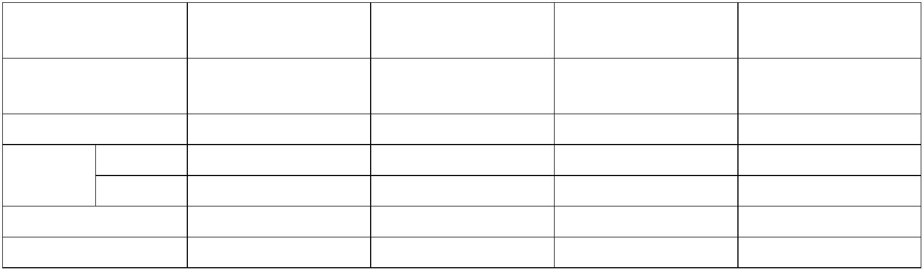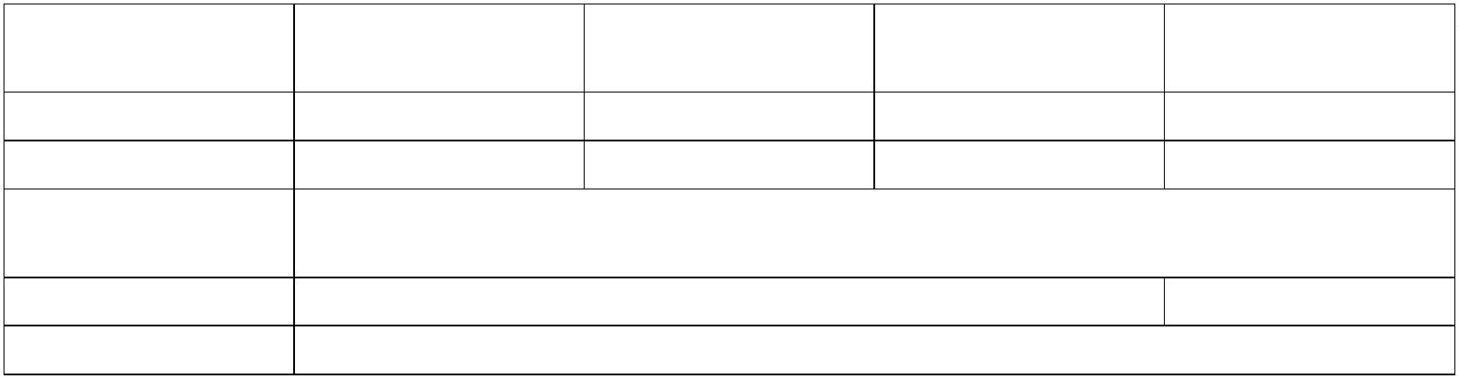

●
工艺参数
A 组分
B 组分
配比
HCM-1FRD（底涂）
HCM-1FR（胶泥）
100：（1~3）
100：（1~3）
100：（1~3）
100：（1~3）
配套固化剂
HCM-1FRM（面涂）
HCM-1FRNM（耐磨面涂）
注：B 组分用量可根据施工期间环境条件在上述配比内调整。
●
包装、贮存及运输
• 本产品包装在清洁、干燥的容器内，净重：A 组分 20Kg/桶、B 组分 25Kg/桶（实际施工按 A：B=100：（1~3）
比例配制施工料，并可以根据施工环境条件适当调整）。
• 贮存环境应阴凉、干燥、通风，要防止日光直射并隔绝火源，25℃以下贮存期为二个月，不适当的贮存或运输
条件会引起贮存期的缩短。
• 运输要求：5 月至 10 月底期间建议由冷藏车运输，无条件的应在夜间运输，避开日照时间。
●
注意事项
• 施工方法及工艺可向本公司咨询。
• 施工环境应保持空气与外界流通，在空气不流通的场所施工时请采取强制通风措施。
• 涂膜未干透前，应避免摩擦、撞击及雨水或其它液体的沾染。
• 本产品出厂前已调到适当粘度，不得任意添加稀释剂。如有需要请咨询本公司。
• 由于涂装施工、应用环境和涂层设计因素等变化很大，并且我们无法了解和控制使用者的施工行为，所以我公
司应承担的责任仅限于涂料产品质量本身。除非得到我公司授权代表的书面认可，用户应对产品在具体使用环境
中的适用性负责。
• 本说明书系 2017 年版本，会随技术的发展而有所调整，本公司保留对某些技术数据的修改权。
版号 2017.08
